Войти в периферийную базу под правами врача амбулатории/СМП. Перейти «Контроль исполнения» - «АРМ врача Поликлиника» - вкладка «Прием» - «Открыть ЛЛО». Открылась форма «Получение данных пациента по ЛЛО» (рис. 1), где отображены льготы и рецепты пациента. Нажать кнопку «Выписать рецепт».
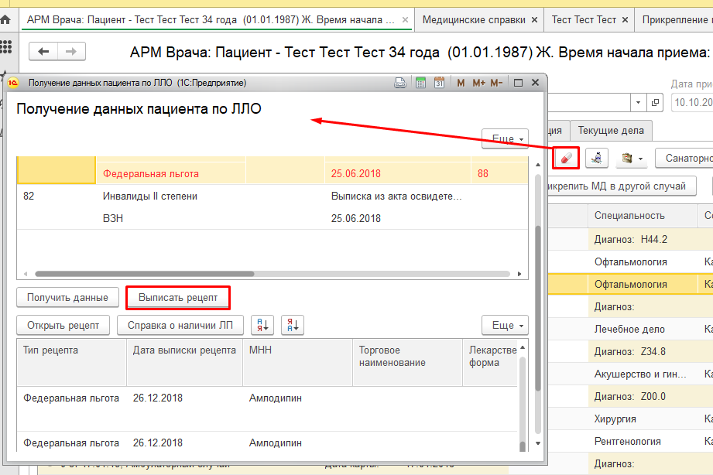
Рисунок 1 – форма «Получение данных пациента по ЛЛО»
В открывшейся форме создания рецепта ЛЛО заполнить все необходимые поля, выбрать препарат и указать схему приема. Далее нажать кнопки «Записать», «Выписать» и «Подписать» (рис. 2), рецепт создан и подписан.
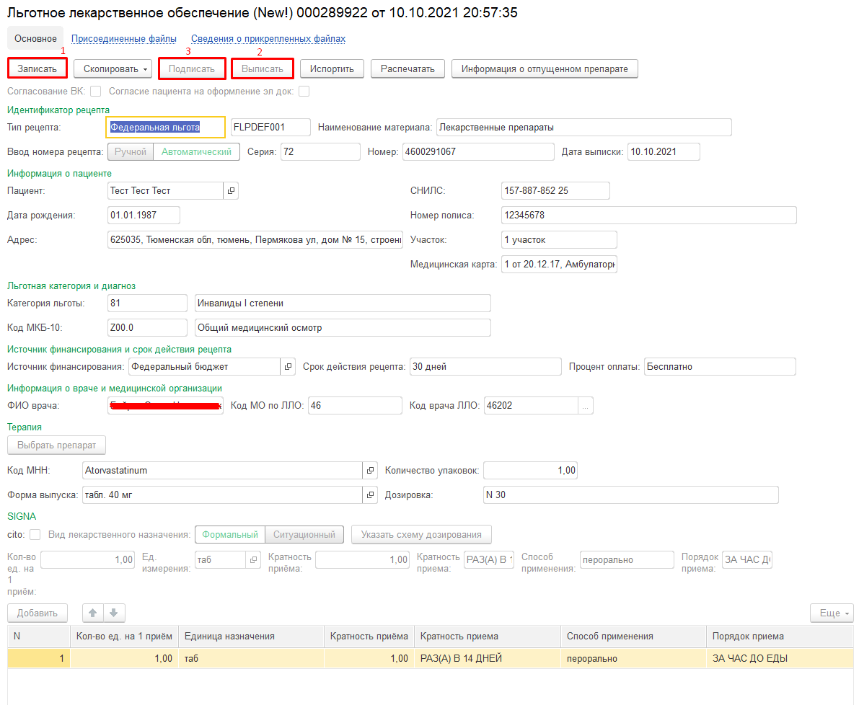
Рисунок 2 – форма документа «Льготное лекарственное обеспечение»
Внимание! Для установки подписи МО необходимо использовать обработку: Массовое подписание МД.

